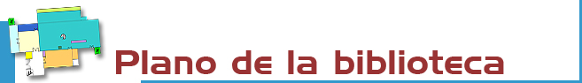
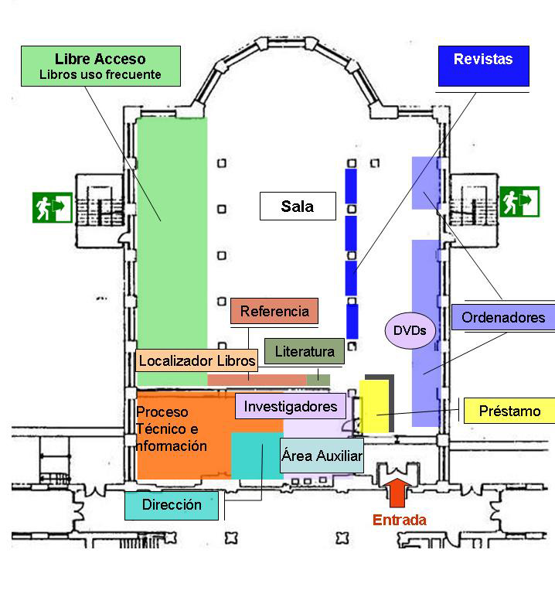
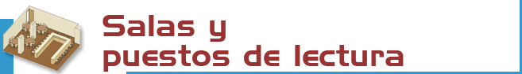
Sala General: ubicada en el vestíbulo principal. Sala de lectura con 300 puestos, Servicio de Préstamo, Información Bibliográfica, Préstamo Interbibliotecario, Adquisiciones y Dirección. Dos Salas de uso polivalente para estudio o trabajo en grupo con 18 y 15 puestos respectivamente y un aula de formación con 17 PCs, todas ubicadas en la planta sótano.
Historia de la Medicina: ubicada en la planta sótano, entre los pabellones 1 y 2, en el Departamento de Salud Pública e Historia de la Ciencia (Cátedra de Historia de la Medicina). Colección especializada en historia, bioética y sociología de la ciencia.
Hospital 12 de Octubre: Biblioteca y Mediateca de Alumnos del Hospital. Ubicada en el pabellón docente. Tiene adscrito el Hospital Infanta Cristina (Parla).
Hospital Clínico: Dispone de una colección de manuales en la Biblioteca de Médicos en la que tienen puestos informáticos para realizar consultas y búsquedas bibliográficas. Tiene adscrito el Hospital Infanta Sofía (Alcobendas).
Hospital Gregorio Marañón: En la Biblioteca de Médicos, los alumnos disponen de una Sala de Estudio. Tiene adscrito el Hospital Infanta Leonor (Vallecas).


Fondos:  Nº total de ejemplares: 154.654  Publicaciones periódicas: 4.784  Tesis doctorales ; Manuscritos  Memorias de balnearios ; Materiales especiales: vídeos, CD, microformas, etc.  Libros, E-Manuales con código Bidi y Revistas electrónicas de Biomedicina (se necesita PIN)  Materias:  Medicina, anatomía, fisiología, farmacología, historia de la medicina, hidrología médica, medicina legal, psiquiatría, nutrición humana, terapia ocupacional.  Signaturas:  La signatura es un código que indica dónde está colocada una obra. Ej.:FR611MOO | - Las primeras letras indican la colección (FR, frecuentes);  - los números indican la materia (611, Anatomía);  - y las últimas letras identifican al autor (MOO, Moore, Keith L.)  Las signaturas más utilizadas son:  FR: uso frecuente. Sala, en libre acceso.  BR: referencia. Consulta en sala.  M: mostrador. Materiales especiales.  DE: depósito. Solicitud “on line”  Fo: folletos. Solicitar en mostrador.  Te: tesis. Depósito, solicitar información.  TA: tesis antiguas. Solicitar información.  Ca: manuscritos. Solicitar información.  HME: Departamento de Historia de la Medicina  HDO: Biblioteca 12 de octubre


Libros: las obras más recientes y demandadas se encuentran en la sala en libre acceso (signatura FR) y las anteriores en el depósito (signatura DE) y debes solicitarlas a través del catálogo “Petición online”. Las obras de referencia (signatura BR) y la colección de ocio (Dvd de películas, Signatura O) también se encuentran en libre acceso.
Revistas: se encuentran ubicadas en la Biblioteca. En la Sala General, en los expositores-revisteros, están los números más recientes en libre acceso. Los números más antiguos se ubican en diferentes depósitos y hay que solicitarlos a través del catálogo “Petición online”. Las revistas tienen signatura PP.
La mayoría de nuestras revistas están accesibles en formato electrónico a texto completo. Consúltalos en http://zv4fy5pr5l.search.serialssolutions.com/
Dvd, CDs y otros materiales especiales: se solicitan en el mostrador de préstamo (signatura M).
Manuscritos, folletos, tesis, etc.: ubicados en el depósito, se solicitan en el mostrador de préstamo (signaturas diversas).
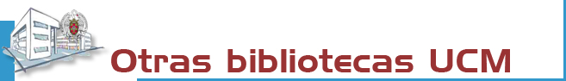

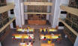 | La Biblioteca Complutense es la mayor biblioteca universitaria española: 33 bibliotecas, 11.200 puestos de lectura, 3.000.000 de obras, 1.000 ordenadores y lo más importante: 467 personas a tu servicio.
 | 

Biblioteca de la
UNIVERSIDAD COMPLUTENSE DE MADRID

www.ucm.es/BUCM/med

guía | 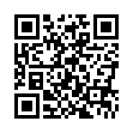  Medicina

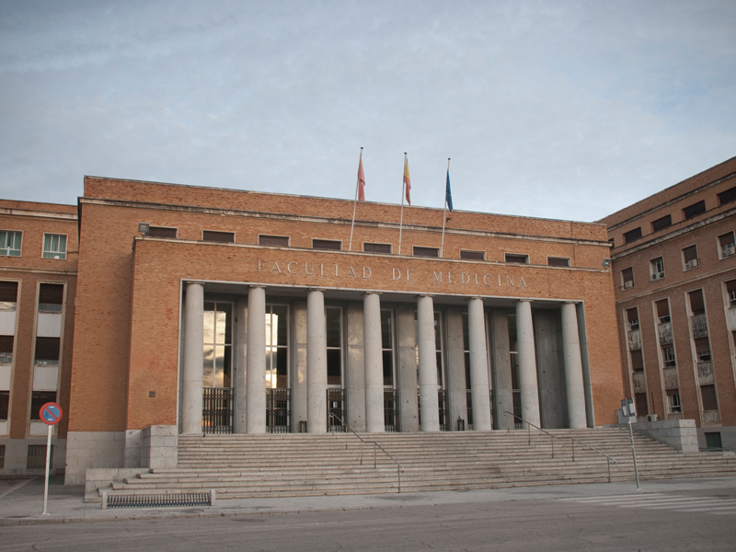
HORARIO  Periodo lectivo  Lunes a viernes: 9:00-21:00  En exámenes, Navidades, Semana Santa y verano existe un horario especial que se anuncia previamente en nuestra web.  Dirección  Universidad Complutense de Madrid  Facultad de Medicina. Biblioteca  Ciudad Universitaria, s/n  28040 Madrid  Transportes  Metro  Línea 6: Ciudad Universitaria | Autobuses  Desde Moncloa: líneas G, 82, 132, U  Localización  Campus de Moncloa  Teléfonos  - Información bibliográfica:  913941234/1337  - Préstamo: 913941229  - Préstamo interbibliotecario:  913941234  - Proceso técnico: 913941234/1337  - Dirección: 913941334  Fax: 913941428  Correo-electrónico: buc_med@buc.ucm.es
Más información en el mostrador de atención, nuestra web, el blog Blogmedicina y Twitter @bibmeducm

Octubre 2012



Resolvemos tus dudas sobre cómo localizar información, realizar búsquedas, utilizar documentos electrónicos y bases de datos:
Personalmente: en los mostradores de atención al público.

Telefónicamente: 913941234/1337 (días lectivos. 9:00-21:00 h.).

Por Internet: a través de nuestro chat y e-mail: buc_med@buc.ucm.es
Más información en:
- http://www.ucm.es/BUCM/med

- http://www.ucm.es/BUCM/necesitoayuda.php



Quién. Los miembros de nuestra comunidad universitaria pueden utilizar todos nuestros servicios, a excepción del préstamo interbibliotecario (sólo para investigadores), realizar préstamos a domicilio y acceder a nuestras colecciones electrónicas desde fuera del Campus. Los integrantes de la Asociación de Antiguos Alumnos y Amigos de la UCM tienen acceso a algunos de nuestros servicios, como el préstamo domiciliario.
Cualquier persona puede consultar nuestras obras en sala (en épocas de exámenes pueden existir restricciones). Para utilizar otros servicios o realizar préstamos se debe estar avalado por un profesor o por el Director de la Biblioteca. Para ello, es imprescindible contar con el carné de biblioteca, que es personal e intransferible y, para algunos servicios, con el PIN (número personal de identificación).
El uso indebido o el trato incorrecto hacia nuestra plantilla o el resto de los usuarios constituyen una falta grave que se resolverá académica o jurídicamente (Reglamento de la Biblioteca).



Existen visitas guiadas para grupos de clase previa petición de los profesores de dichos grupos.
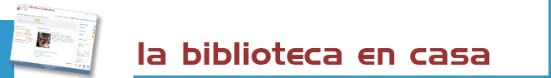
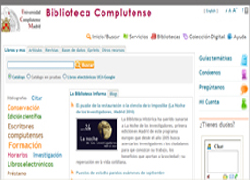 | Desde “Mi cuenta” puedes:  - Renovar y reservar libros prestados.  - Ver el historial de préstamos.  - Solicitar por anticipado libros del depósito.  - Acceder a nuestra colección electrónica (más de 35.000 libros, 25.000 títulos de revistas, tesis, bases de datos…).  - Acceder a las bibliografías recomendadas por nuestros profesores.  - Consultar al bibliotecario.  - Usar guías.  Para algunos servicios necesitas el PIN.


Condiciones de préstamo:  Autopréstamo: Para hacer préstamos, renovaciones y devoluciones  Están excluidas del préstamo las obras de referencia (enciclopedias...), revistas, tesis sin publicar, obras anteriores a 1950 y aquellas de gran valor bibliográfico.  Sanciones:  1 día por cada día de retraso en la devolución.  Horario: 9:00-21:00 h. | Plazos y número de obras  Libros  Alumnos: 8 libros durante 15 días  Investigadores y PAS: 12 durante 15  Profesores: 25 libros durante 2 meses  Otros materiales especiales  Solicita información en el mostrador.  Renovaciones y reservas  Puedes reservar y renovar tus préstamos en el catálogo. Para ello necesitas tu PIN.


Desde nuestra web puedes buscar bibliografías por asignatura, profesor y materia.

Puedes encontrar también guías de nuestros servicios y recursos electrónicos.

La Biblioteca Complutense realiza apertura extraordinaria en exámenes de algunas de sus bibliotecas, durante sábados, domingos y por las noches.
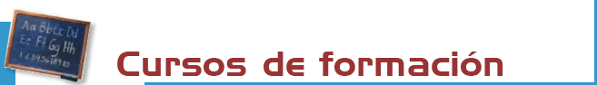

La Biblioteca organiza periódicamente cursos gratuitos sobre el uso de nuestros recursos electrónicos para todos los alumnos de primero. Estos cursos, impartidos durante el primer trimestre, comprenden una presentación sobre los servicios y colecciones de la Biblioteca así como los recursos de información para el estudio de la medicina y ciencias de la salud.

Se organizan seminarios más avanzados dirigidos a alumnos de cursos superiores, previa petición del profesor responsable del grupo.

En nuestra web encontrarás guías para aprender a usar nuestros recursos.


Contamos con PCs de uso público para acceso a Internet y consulta de nuestras colecciones electrónicas. La consulta de bases de datos y otros recursos electrónicos de biomedicina está asistida por personal especializado. Trae memoria USB para grabar los resultados de las consultas. Horario: 9:00-20:30 h.
Desde la biblioteca tiene acceso a la red inalámbrica de la UCM para el uso de ordenadores portátiles del propio usuario.



Existe un servicio de fotocopiadora externo a la biblioteca.



En el servicio de información bibliográfica encontrarás apoyo para la recopilación de bibliografías y localización de documentos. Te podemos ayudar a definir la búsqueda y a gestionar la bibliografía. Trae una memoria USB para grabar los resultados de las consultas. Consulte nuestra página dedicada a la Docencia e Investigación.

Suscríbete al servicio de alerta de sumarios y novedades para estar informado vía correo electrónico.



Te conseguimos los documentos de otras bibliotecas nacionales e internacionales que no estén en nuestros fondos. Para realizar una solicitud es preciso cumplimentar el correspondiente formulario de la página web.
Antes de utilizar este servicio por primera vez es conveniente consultar las normas de uso en http://www.ucm.es/BUCM/servicios/5836.php
Este Servicio está destinado a usuarios de la UCM y con fines de investigación.


Si deseas editar electrónicamente tus investigaciones te ofrecemos nuestro servicio de edición electrónica. Hacemos las gestiones para publicar tu tesis, artículos de revista, pre-prints y libros: gestión del ISBN, derechos de autor, etc.
(buc-edicion@buc.ucm.es)



Estamos haciendo un esfuerzo para que nuestras instalaciones se adapten a las necesidades de todas las personas con discapacidad. Correo electrónico:
buc-discapacidad@buc.ucm.es.



Solicitudes de compras. Haznos llegar tus sugerencias respecto a aquellas obras que debemos incorporar a nuestro fondo o que deberían contar con más ejemplares. Solicita una tarjeta “Desiderata” en el mostrador de préstamo o rellena el formulario en la página web.

Reclamaciones o sugerencias. Puedes plantear personalmente cualquier queja o sugerencia, o enviarla a través de nuestro correo electrónico buc_med@buc.ucm.es. Nos pondremos en contacto contigo lo antes posible.

